Bavardages mathématiques

Lundi 7 mars :
 | Notions abordées
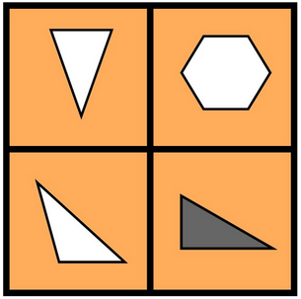 | - Un triangle a une couleur différente ;  - Il y a un hexagone ; il a 6 côtés ;  - Le triangle gris a un angle droit : un triangle rectangle  - Il y a une figure avec 2 côtés égaux : le triangle isocèle  - Un triangle tomberait si on imaginait une surface plane (en haut à gauche)  - L’hexagone a 6 axes de symétrie  - Le triangle en haut à gauche a 1 axe de symétrie
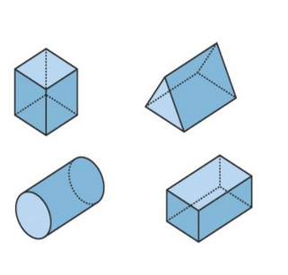 | - Le cylindre a une base formée par un cercle ;  - Le solide en haut à gauche a une base carrée ;  - Le prisme à une base triangulaire (possible) ;  - Le prisme a 5 faces ;  - Le cylindre peut rouler ;  - Le prisme a 6 sommets

Mardi 8 mars :

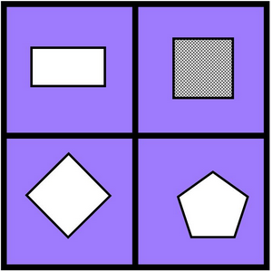 | - Il y a une figure grise ;  - Il y a u pentagone alors que les autres sont des quadrilatères (rappeler le nombre de côtés) ;  - La figure en bas à gauche tomberait si on imaginait une surface plane ;  - Le pentagone n’a pas d’angle droit ;  - Le rectangle n’a pas les 4 côtés de la même longueur ;  - Le pentagone a 6 diagonales ;  - Le rectangle a 2 axes de symétrie ;  - Le pentagone a 5 axes de symétrie ;  - …
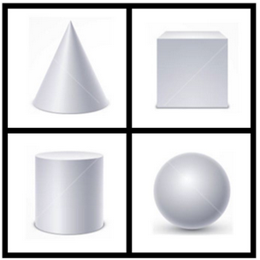 | - Le cube est un solide qui fait partie de la famille des pavés ;  - La sphère n’a pas de base ;  - Le cube a une base carrée ;  - Le cylindre a 3 faces ;  - Le cube a 6 faces ;  - Le cône a 2 faces ;  - Le cône a 1 sommet ;  - Le cube a 8 sommets ;  - …

Jeudi 10 mars :

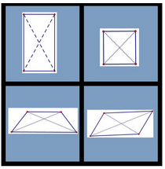 | - Les diagonales du carré se coupent en formant un angle droit  - Les diagonales du parallélogramme sont de longueurs différentes  - Le trapèze régulier n’a que 2 côtés opposés égaux  - Les diagonales du rectangle sont en pointillés  - Le carré a 4 côtés égaux  - …
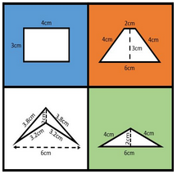 | - Le trapèze a un périmètre de 16 cm  - Le triangle a 3 côtés  - Le « cerf-volant » n’a pas de couleur autour de lui  - Le rectangle a une base de 4 cm  - Le rectangle a 4 angles droits  - …

Vendredi 11 mars :

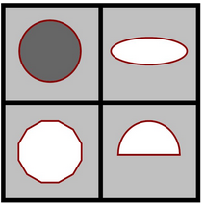 | - Le cercle est plein  - Il y a un dodécagone  - Il y a un demi-cercle  - Dans le cercle, il existe un point qui se situe à égale distance de tous les points du cercle : le centre.  - On peut tracer les diagonales dans le dodécagone  - Le dodécagone est un polygone
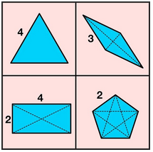 | - Le triangle a 3 côtés  - Le pentagone a 5 côtés  - Le rectangle a 4 angles droits  - Le losange a des diagonales perpendiculaires  - Le triangle n’a pas de diagonale  - Le pentagone a 5 diagonales  - Le pentagone a un périmètre de 10  - Le losange a 4 côtés égaux  - Le rectangle a 2 côtés opposés égaux  - …

